中国铁矿石价格指数（CIOPI）
中国钢铁工业协会 2019年2月20日印发

一、进口铁矿石价格（OPI）
2月20日，直接进口铁矿石62%品位干基粉矿到岸价格为85.38美元/吨（即1.3771美元/吨度），环比每吨下降1.05美元，降幅为1.21%，当月平均价格为86.53美元/吨。
2月20日，现货贸易进口铁矿石62%品位干基粉矿人民币含税价格为707.75元/吨，环比每吨下降8.10元，降幅为1.13%，当月平均价格为716.60元/吨。
2月20日，直接进口铁矿石58%品位干基粉矿到岸价格为76.37美元/吨（即1.3167美元/吨度），环比每吨下降0.75美元，降幅为0.97%；当月平均价格为77.20美元/吨。
2月20日，现货贸易进口铁矿石58%品位干基粉矿人民币含税价格为612.02元/吨，环比每吨下降10.60元，降幅为1.70%，当月平均价格为622.41元/吨。
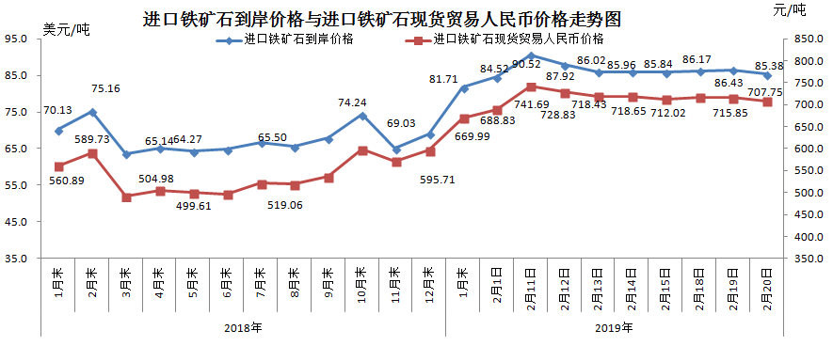
二、国产铁矿石价格
2月20日，国产铁矿石62%品位干基铁精矿含税价格为645.78元/吨，环比每吨下降1.68元，降幅为0.26%；比进口铁矿石低61.97元/吨，降幅为8.76%；当月平均价格为643.15元/吨，比进口铁矿石低73.45元/吨，降幅为10.25%。
2月20日，国产铁矿石65%品位干基铁精矿含税价格为714.99元/吨，环比每吨下降1.85元，降幅为0.26%；当月平均价格为712.17元/吨。
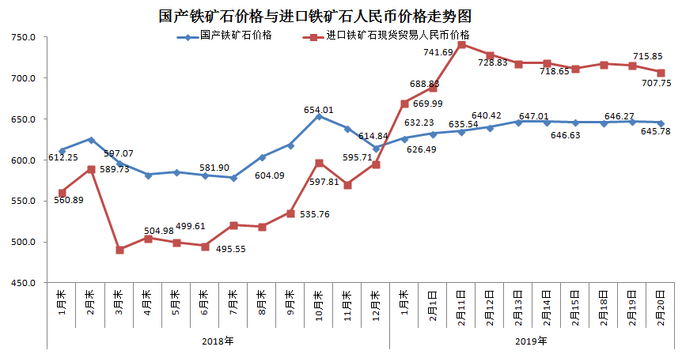三、中国铁矿石价格指数（CIOPI）
2月20日，中国铁矿石价格指数（CIOPI）307.55点，环比下降3.46点，降幅为1.11%。其中：国产铁矿石价格指数为250.97点，环比下降0.65点，降幅为0.26%；进口铁矿石价格指数为316.11点，环比下降3.89点，降幅为1.21%。
